Добавление и настройка CaptchaWidget

В настоящее время, в Интернете, если вы оставите форму без защиты от спама, вы получите массу спам-данных, введенных в течение короткого времени. Yii включает компонент Captcha который делает добавлять такое предохранение легким.

Единственная проблема заключается в том, что нет систематического руководства о том, как его использовать. В следующем примере мы добавим защиту Captcha в простую форму.

Подготовка

1. Создайте новое приложение с помощью диспетчера пакетов Composer, как описано в официальном руководстве по адресу <http://www.yiiframework.com/doc-2.0/guide-start-installation.html>.  
    По русски <http://yiiframework.domain-na.me/doc/guide/2.0/ru/start-installation>
2. Создайте модель формы @app/models/EmailForm.php, следующим образом:

<?php

namespace app\models;  
use yii\base\Model;  
class EmailForm extends Model  
{

public $email;

public function rules()

{

return [

['email', 'email']

];

}

}

1. Создайте контроллер @app/controllers/EmailController.php, следующим образом:

<?php

namespace app\controllers;  
use Yii;

use yii\web\Controller;  
use app\models\EmailForm;  
class EmailController extends Controller  
{

public function actionIndex(){

$success = false;

$model = new EmailForm();

if ($model->load(Yii::$app->request->post()) && $model->validate()) {

Yii::$app->session->setFlash('success', 'Success!');

}

return $this->render('index', [

'model' => $model,

'success' => $success,

]);

}

}

1. Создайте представление @app/views/email/index.php, следующим образом:

<?php

use yii\helpers\Html;  
use yii\captcha\Captcha;  
use yii\widgets\ActiveForm;

?>

<?php if (Yii::$app->session->hasFlash('success')): ?>

<div class="alert alert-success"><?=Yii::$app->session->getFlash('success')?>  
</div>

<?php else: ?>

<?php $form = ActiveForm::begin()?>

<div class="control-group">

<div class="controls">

<?= $form->field($model, 'email')->textInput(['class' => 'form-

control ']); ?>

<?php echo Html::error($model, 'email', ['class' => 'help-block'])?

>

</div>

</div>

<?php if (Captcha::checkRequirements() && Yii::$app->user->isGuest): ?>

<div class="control-group">

<?= $form->field($model, 'verifyCode')-  
>widget(\yii\captcha\Captcha::classname(), [

'captchaAction' => 'email/captcha'

]) ?>

</div>

<?php endif; ?>

<div class="control-group">

<label class="control-label" for=""></label>

<div class="controls">

<?=Html::submitButton('Submit', ['class' => 'btn btn-success'])?>  
</div>

</div>

<?php ActiveForm::end()?>

<?php endif;?>

5. Теперь у нас есть форма отправки электронной почты, как показано на следующем снимке экрана, которая проверяет поле электронной почты. Давайте добавим капчу:

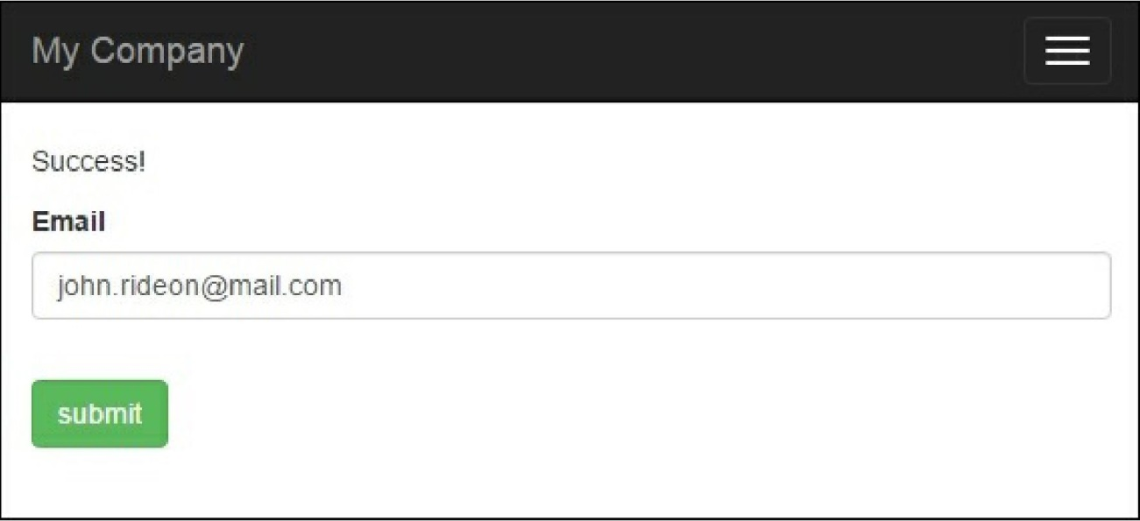

Как это сделать...

1. Во-первых, нам нужно настроить модель формы. Нам нужно добавить $verifyCode, который будет содержать введенный код проверки и добавить для него правило проверки:

<?php

namespace app\models;  
use yii\base\Model;  
use yii\captcha\Captcha;  
class EmailForm extends Model  
{

public $email;  
public $verifyCode;  
public function rules()

{

return [

['email', 'email' ],

['verifyCode', 'captcha', 'skipOnEmpty' =>  
!Captcha::checkRequirements(), 'captchaAction' => 'email/captcha']

];

}

}

1. Затем нам нужно добавить внешнее действие к контроллеру. Добавьте в него следующий код:

public function actions()

{

return [

'captcha' => [

'class' => 'yii\captcha\CaptchaAction',

],

];

}

1. В виде нам нужно показать дополнительное поле и изображение капчи. Следующий код сделает это за нас:

<?php if (Captcha::checkRequirements() && Yii::$app->user->isGuest): ?>

<div class="control-group">

<?=Captcha::widget([

'model' => $model,

'attribute' => 'verifyCode',

]);?>

<?php echo Html::error($model, 'verifyCode')?>

</div>

<?php endif; ?>

1. Кроме того, не забудьте добавить Импорт Captcha в разделе заголовка представления:

<?php

use yii\helpers\Html;  
use yii\captcha\Captcha;

?>

1. Вот и все. Теперь вы можете запустить контроллер электронной почты и увидеть Captcha в действии, как показано на следующем снимке экрана:

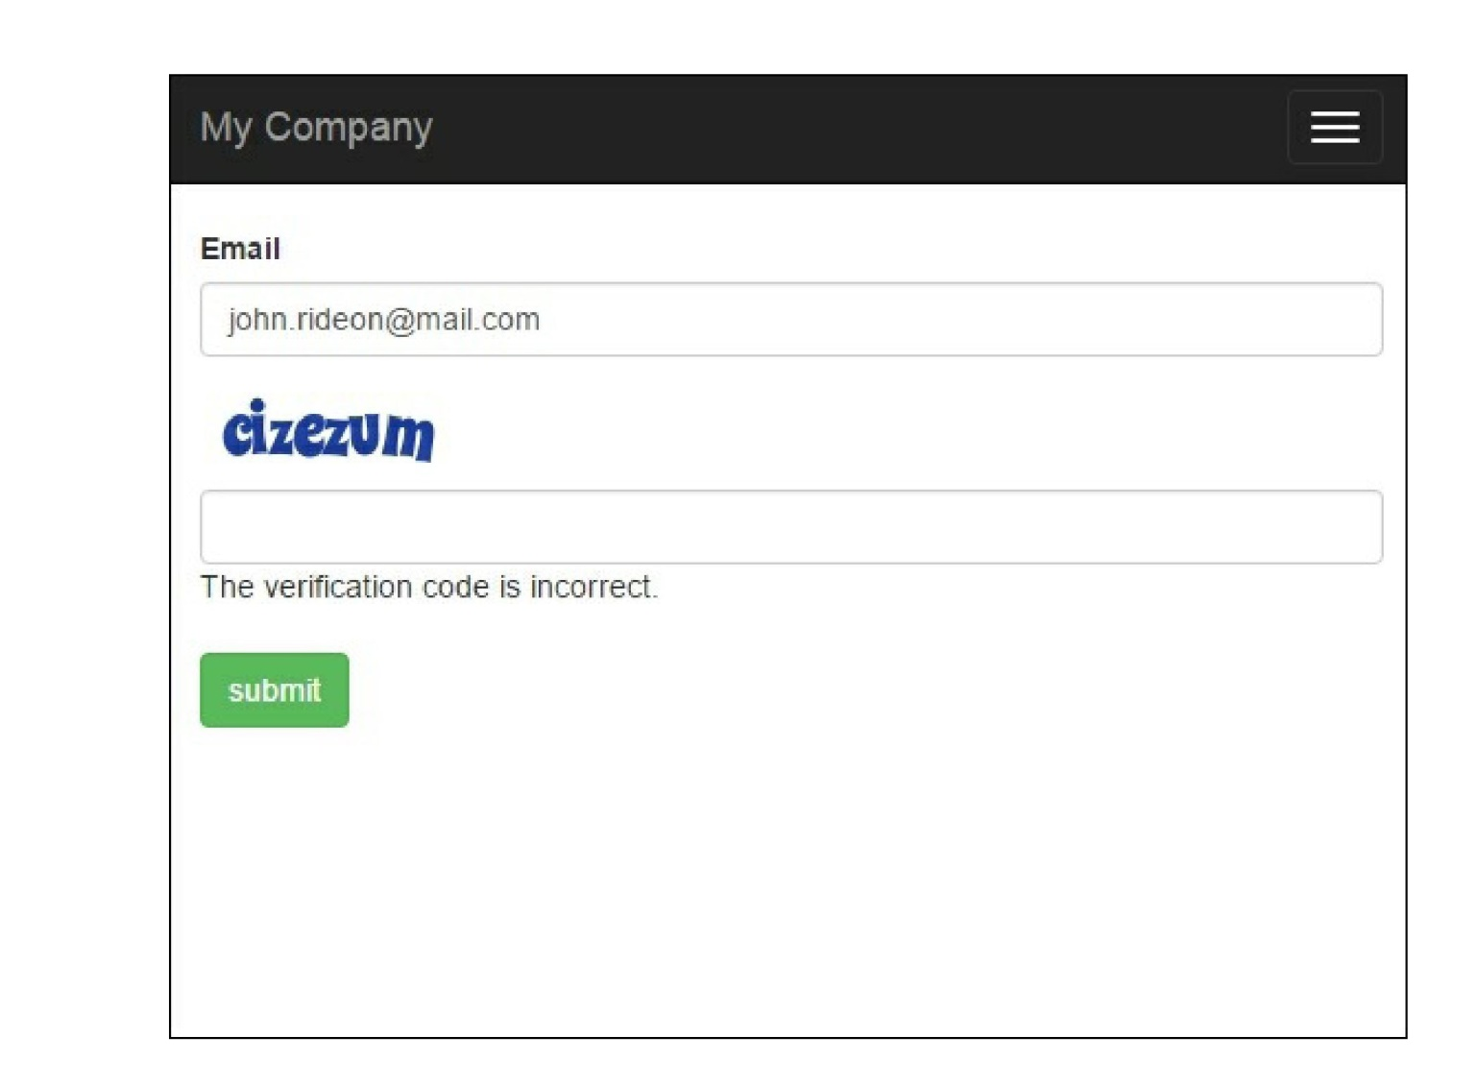

Если на экране нет ошибок и нет поля Captcha в форме, скорее всего, у вас нет установленных и настроенных расширений GD PHP или Imagick. Imagick или GD требуется для Captcha, потому что он генерирует изображения. Мы добавили несколько проверок Captcha::checkRequirements (), поэтому приложение не будет использовать Captcha, если изображение не может быть отображено, но оно все равно будет работать.

Как это работает...

В представлении мы вызываем виджет Captcha, который отображает тег img с атрибутом src, указывающим на действие Captcha, которое мы добавили к контроллеру. В этом действии генерируется изображение со случайным словом. Сгенерированное слово-это код, который пользователь должен ввести в форму. Он хранится в пользовательском сеансе, и изображение отображается пользователю. Когда пользователь вводит в форму адрес электронной почты и код подтверждения, мы присваиваем эти значения модели формы, а затем проверяем ее. Для верификации поля кода мы используем Captchavalidator. Он получает код из сеанса пользователя и сравнивает его с введенным кодом. Если они не совпадают, данные модели считаются недопустимыми.

Кое что еще...

Если вы ограничиваете доступ к действиям контроллера с помощью метода контроллера accessRules, не забудьте предоставить каждому доступ к ним:

public function behaviors()

{

return [

'access' => [

'class' => AccessControl::className(),

'rules' => [

[

'actions' => ['index', 'captcha'],

'allow' => true,

]

],

],

];

}